社 團 法 人 台 灣 素 食 推 廣 協 會
附件二
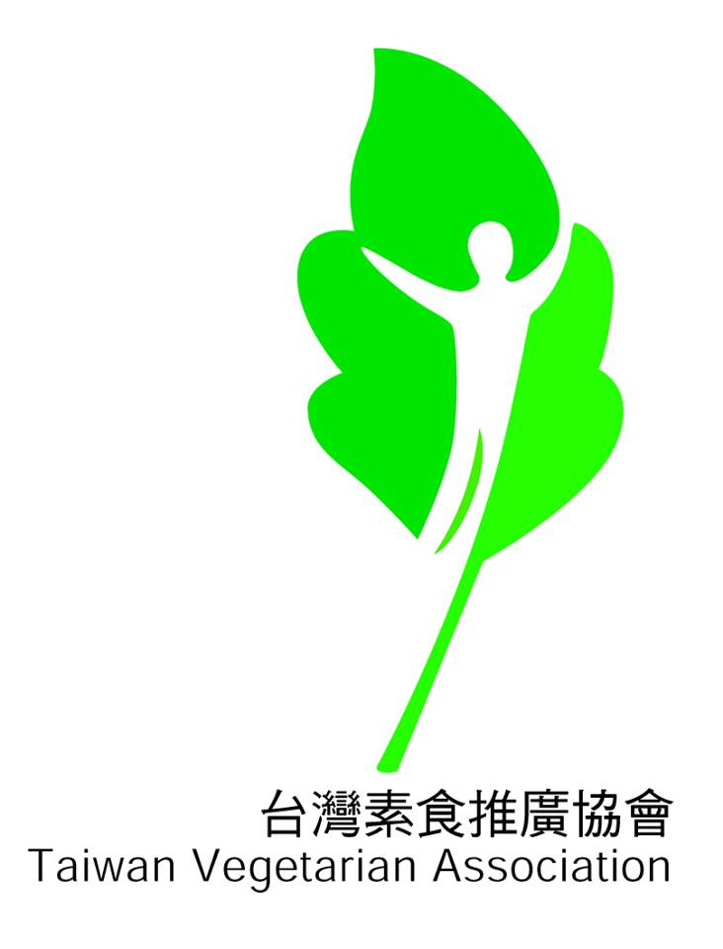
認證權利義務聲明書
（一）本機構具有以下之權利：

1.對台灣素食推廣協會素食產品驗證評審委員會(以下簡稱評審委員會)所派遣之驗證評審員、技術專家及所安排之評鑑、複查，具有同意權。
2.對評審委員會驗證核定或評審作業程序或一般行政作業有不同意見時，得向本協會秘書處提出申訴、爭議及抱怨，由秘書處協調處理之，如仍有異議，則由秘書處提交評審委員會大會議決。
3.認證通過後，申請單位可將證明標章使用於經評審委員會所核定之認證範圍產品上。

（二）申請單位遵守以下之義務：

1.所附資料皆正確屬實，並瞭解評審委員會之各項規定。
2.配合評審委員會相關規定，並充分提供申請驗證範圍內之相關文件及資料。
3.有足夠之資源辦理申請驗證範圍內之各項業務。
4.依評審委員會規定繳交相關費用。
5..任何行為均不危及本評審委員會之名譽。
6.組織權責、人員或其他事項之重大變更足以影響驗證結果時，應通知本評審委員會。
7.評審委員會驗證規範或評鑑作業如有變更時，應於評審委員會規定時間完成修正作業。

茲聲明
已充分瞭解本機構之權利與義務並願配合遵守
申請機構印信： | 機構代表簽章：
中 華 民 國 年 月 日

